织金县人民医院竞争性谈判文件

**\* * 谈判前请认真阅读本文件 * \***

**项目名称：织金县人民医院消毒供应中心地质灾害评估报告**

**项目编号：zycg-2023-0501**

**采购方式：竞争性谈判**

**采购人： 织金县人民医院**

**2023年5月**

**目 录**

第1章竞争性谈判公告 2

第2章谈判内容 4

第3章谈判须知 5

第4章评审方法、原则和纪律 9

第5章谈判程序 14

第6章合同主要条款 16

第7章需要落实的政府采购政策 18

中小企业声明函（货物） 20

中小企业声明函（工程、服务） 21

第9章附件 22

# 第1章竞争性谈判公告

**织金县人民医院采购消毒供应中心地质灾害评估报告争性谈判公告**

|  |
| --- |
| 项目概况  织金县人民医院消毒供应中心地质灾害评估报告 的潜在供应商应在织金县人民医院（门户网）https://www.gzzjrmyy.com/Index（信息公开»招标公示）获取招标信息后，在规定时限内到织金县人民医院办理资格预审，获取招标文件，并于2023年5月16日14点30分（北京时间）前提交响应文件。 |

**一、项目基本情况**

项目编号： zycg-2023-0501

项目名称：织金县人民医院采购消毒供应中心地质灾害评估报告

采购方式：🗹竞争性谈判 □竞争性谈判 □询价

预算金额：¥70，000.00元

最高限价（如有）：¥70,000.00元

采购需求：织金县人民医院采购院区用地地灾评估，消毒供应中心用地面积26亩。

合同履行期限：详见谈判文件正文。

本项目**不接受**联合体。

**二、申请人的资格要求：**

1.满足《中华人民共和国政府采购法》第二十二条规定:

1.1提供合法有效的营业执照；

1.2法定代表人参加谈判的必须有法定代表人身份证；法人授权委托人参加谈判的必须有法定代表人授权委托书及被授权委托人身份证；

1.3提供具备履行合同所必需的设备和专业技术能力的承诺函（自行承诺，格式自拟）；

1.4提供参加政府采购活动前 3 年内在经营活动中没有重大违法记录的书面声明（自行承诺，格式自拟）。

2.本项目的特定资格要求：

2.1供应商具备有效的安全生产许可证;

2.2诚信资格要求：对列入失信被执行人、重大税收违法案件当事人名单、政府采购严重违法失信行为记录名单的供应商，拒绝其参与谈判；

2.3单位负责人为同一人或者存在直接控股、管理关系的不同供应商，不得同时参加本采购项目投标；

2.4类似业绩1个复印件；

2.5地质灾害评估证书复印件。

三、获取采购文件

1、时间： 2023 年 5 月 9 日至 2023 年 5 月 16 日，每天上午 8:30 至 12:00， 下午 14:30 至 17:30（北京时间，法定节假日除外）

2、地点：织金县人民医院。

3、方式：现场

4、售价： 0 元。

**四、响应文件提交**

1、截止时间： 2023 年 5 月 16 日 15 点 00 分。

2、地点：织金县人民医院。

3、方式：电子版一份提交邮箱:762722820@qq.com,纸质一份(现场提供)。

五、开启

1、时间：2023 年 5 月 16 日 15 点 00 分。

2、地点：织金县人民医院。

3、开标方式：到开标现场。

六、公告期限

自本公告发布之日起 5 个工作日。

**七、其他补充事项：**投标保证金：本项目不设投标保证金

**八、凡对本次采购提出询问，请按以下方式联系**

1、采购人信息

名 称：织金县人民医院

地址：织金县城关镇双堰路 70 号

联系方式：周义发 13985897950

**敬告：**1、响应文件的制作、签到、采购操作必须完全符合《政府采购法》、《政府采购法实施条例》、《省人民政府办公厅关于印发贵州省政府集中采购目录及限额标准 (2021年版)的通知》、《毕节市财政局关于进一步规范落实政府采购有关政策的通知》规定，否则可能导致其投标被拒绝。如有不明之处请及时详询技术支持方。

# 第2章谈判内容

2.1 **采购内容：**织金县人民医院采购院区用地地灾评估（详见谈判文件附件5）；

2.2**采购内容及需求：**织金县人民医院采购院区用地地灾评估，消毒供应中心用地面积26亩。

2.3供应商应保证所提供数据是真实、可靠的，符合《谈判文件》规定的数量、质量和主要参数指标要求。

2.4**验收标准：**符合国家现行有关质量验收规范标准。

**注：敬告：**

1.供应商必须按国家现行的相关规范、标准以及采购项目的实际需求完成本项目的运输、供货、安装、调试、售后服务等（包括系统集成、人工费、税费等）；

2. 实现采购项目功能所需采购清单外的配件、辅材，供应商必须准备充分，若需增加，不再计费。供应商在其《响应文件》中对本项目涉及的设备应明确品牌型号、数量和详细技术参数等内容，所提供的标的物必须满足或优于本《谈判文件》的要求。

# 第3章谈判须知

3.1 **总则**

3.1.1本《谈判文件》由贵州守正项目管理有限公司依照《中华人民共和国政府采购法》、财库【2014】214号、财库【2015】124号及相关法律、法规和规章的规定制定，仅适用于本次谈判。

3.1.2 供应商必须遵守《中华人民共和国政府采购法》及相关法律、法规和规章的规定，按照本《谈判文件》的要求参加谈判并履行相应的义务和承担相应的责任。

3.1.3 定义：

⑴《谈判文件》是“政府采购竞争性谈判文件”的简称，是本公司依法制定的关于本次谈判性质、内容、程序、规则等的采购文件，是评审和评定成交的依据，是供应商参加谈判应遵循的规则；

⑵《响应文件》是指供应商为参加谈判而提交的资格、技术、商务、报价等文件资料，是本次谈判评审的依据；

⑶“供应商”是指向本公司获取了《谈判文件》的法人、其他组织或自然人；

⑷“甲方”是指织金县人民医院，也称采购单位、采购人、采购方；

⑸“乙方”是指成交供应商。

3.1.4 在本次竞争性谈判活动中，供应商应自己承担与谈判有关的一切费用，不管谈判结果如何本公司对这些费用概不负责。谈判小组和本公司不向供应商解释不成交的原因，不退还《响应文件》。

3.1.5 报价：

(1) 供应商在《基础报价书》中填报的基础报价是参加谈判会议的初步报价，仅为谈判参考。供应商在谈判会议上填报的最后报价是对全部采购物的一次性包干总报价，是响应文件的有效组成部分，成交后即为合同总价款的计价，在合同有效期内不受市场价格变化因素的影响。最后报价与供应商分项报价计算之和的差额即为供应商谈判优惠比例，合同履行中涉及各分项增减的按此比例结算。

(2) 报价一律用人民币（元）表示，其大写金额和小写金额不一致的，以大写金额为准；总价金额与按单价汇总金额不一致的，以单价金额计算结果为准；单价金额小数点有明显错位的，应以总价为准，并修改单价；对不同文字文本响应文件的解释发生异议的，以中文文本为准。

(3)在本项目的《成交通知书》发出后，成交供应商尽快商量并签署合同，一月内未完成合同签署的，采购人有权拒绝签署并要求赔偿相应损失。

3.1.6 成交通知：按谈判小组评审结果现场确定并公布成交候选人，采购人确认成交供应商后，发布成交公告，并发出成交通知书；成交供应商应在收到成交通知书后及时联系采购人签订合同，一月内未完成合同签署的，采购人有权拒绝签署并要求赔偿相应损失。

3.1.7服务时间、地点、验收和付款：

⑴服务时间：款项付清。

⑵地点：采购人指定地点。

⑶验收：乙方向甲方提出书面验收申请，甲方收到验收申请后。由甲方召集乙方及其他相关部门和人员对本项目进行总体验收。总体验收报告须经甲方签署意见生效。

⑷付款：双方合同中约定。

3.1.8 本《谈判文件》解释权属采购人。

3.2 **供应商参加谈判的资格要求**

3.2.1 有公告要求的资格证书；

3.2.2 在规定时间内向本公司获取了《谈判文件》；

3.2.3 《响应文件》的编制符合本《谈判文件》的要求；

3.2.5 有良好的信誉和业绩，三年来没有任何违法、违规的不良记录。

3.3 **《谈判文件》的澄清和修改**

3.3.1 供应商对谈判文件有疑问的，可以按政府采购法及相关法律法规规定向本公司提出书面的质疑，本公司将针对其内容进行答复。未在本公司购买谈判文件或不符合政府采购法第二十二条要求的供应商对本项目提出的质疑或询问，本公司可不作答复。

3.3.2 供应商需现场踏勘的，请自行安排踏勘；因踏勘产生的一切费用、责任均由踏勘人自行负责。

3.3.3 供应商对谈判文件没有提出质疑的，将被视为完全认同谈判文件。

3.3.4 在开标期间，谈判文件中存在的瑕疵或疏漏由评标委员会进行明确或澄清，但不得对谈判文件作实质性的修改。

3.3.5 供应商对采购过程相应阶段有质疑的，应在相应采购过程阶段联系本项目采购工作人员，根据财政部令第94号要求，当面一次性提交书面质疑文件并获取本项目采购机构出具的质疑文件接收收据。

3.4 **《响应文件》的编制要求**

3.4.1《响应文件》的格式：

（1）供应商必须保证《响应文件》中的全部文件资料是真实、合法、有效的；

（2）《响应文件》应用中文表述、中华人民共和国法定计量单位、A4幅面。《响应文件》封面应标明项目名称、编号等，必须加盖公章（电子公章及法定代表人印章）（资格审查项）。

3.4.2《响应文件》的内容：

（1）报价文件：

A．基础报价函（必须按本《谈判文件》“附件1”的格式填报并盖章）；

B．《标的物清单报价表》：必须按附件3指定格式编制（符合性审查项）；

C. 供应商认为应该提交的其他报价文件及资料。

（2）资格文件：

A. 提供合法有效的营业执照；

B. 法定代表人参加谈判的必须有法定代表人身份证；法人授权委托人参加谈判的必须有法定代表人授权委托书及被授权委托人身份证；

C. 提供具备履行合同所必需的设备和专业技术能力的承诺函（自行承诺，格式自拟）；

D. 提供参加政府采购活动前 3 年内在经营活动中没有重大违法记录的书面声明；

E. 供应商须具备建设行政主管部门核发的机电工程施工总承包三级及以上资质；

F. 供应商须具备有效的安全生产许可证；

G. 诚信资格要求：对列入失信被执行人、重大税收违法案件当事人名单、政府采购严重违法失信行为记录名单的供应商，拒绝其参与谈判。提供在“信用中国”网站下载的信用报告、中国政府采购网（包括政府采购严重违法失信行为记录名单，查询时间应为获取采购文件当日至开标前一天的任一时间）；或提供未被列入失信被执行人、重大税收违法案件当事人名单、政府采购严重违法失信行为记录名单供应商的承诺函；

H. 单位负责人为同一人或者存在直接控股、管理关系的不同供应商，不得同时参加本采购项目投标（提供书面声明）；

I. 为本项目提供整体设计、规范编制或者项目管理、监理、检测等服务的供应商，不得再参与本项目投标（提供书面声明）。

J. 落实政府采购政策声明：中小企业声明函（监狱企业、残疾人福利性事业单位视同小微企业）。

K. 类似业绩1个复印件；

L. 地质灾害评估甲级证书复印件。

3.4.3 响应文件的提交： 供应商应按要求制作《响应文件》。

3.5 **谈判资格的丧失**

3.5.1 供应商没有在规定的时间内按要求报价的，供应商将丧失谈判资格；

3.5.2 供应商没有按要求报送属于资格审查项的资格文件或资格文件不符合谈判文件要求的，将丧失谈判资格；

3.5.3 供应商没有按要求报送属于符合性审查项的技术商务文件或属于符合性审查项技术商务文件不符合谈判文件要求的，视为不响应《谈判文件》，供应商将丧失谈判资格。

3.5.4 谈判期间供应商没有按要求填写报价表的，视为自动退出谈判。

# 第4章评审方法、原则和纪律

4.1 评审方法

4.1.1 供应商必须满足竞争性谈判文件资格审查和符合性审查，以及对竞争性谈 判文件作出实质性响应，在此基础上根据最后谈判报价（或最后谈判报价经扣除后）最 低的原则确定成交供应商（最后谈判报价被谈判小组按无效报价处理的除外）。

4.1.2 因落实政府采购政策，对小型和微型企业、监狱企业、残疾人福利性单位 产品的价格给予 6%的扣除，用扣除后的价格参与评审。监狱企业和残疾人福利性单位 属于小型、微型企业的，不重复享受政策。

4.1.2.1 小微企业价格扣除

根据财政部、工业和信息化部 2020 年 12 月 18 日关于印发《政府采购促进小微企 业发展管理办法》的通知，小微企业（或微型企业）须提供小微企业声明函，且声明函所载内容必须真实，如有虚假，将依法承担相应责任，包括取消成交资格、投标保证金不予退还等。小企业划分标准依照工业和信息化部、国家统计局、国家发展和改革委员会、 财政部联合下发的《关于印发中小企业划型标准规定的通知》（工信部联企业《2011》 300 号）执行。

4.1.2.2 监狱企业价格扣除根据《财政部司法部关于政府采购支持监狱企业发展有关问题的通知》（财库〔2014〕68 号）及相关规定，监狱企业参加政府采购活动时，应当提供由省级以上监狱管理局、戒毒管理局（含新疆生产建设兵团）出具的属于监狱企业的证明文件。

4.1.2.3 残疾人福利性单位价格扣除根据《三部门联合发布关于促进残疾人就业政府采购政策的通知》（财库〔2017〕141 号）及相关规定，符合条件的残疾人福利性单位在参加政府采购活动时，应当提供《残疾人福利性单位声明函》，并对声明的真实性负责。

4.1.3 根据“黔财采〔2014〕15 号”文件，对投标产品属于节能产品、环境标志产品的（强制采购产品除外），在评审过程中，给予适当加分，即在总得分基础上，每一项加 0.3 分；如投标产品同时属于节能产品和环境标志产品的，每一项加 0.5 分，最高不得超过 2 分。须提供投标产品在财政部、发展改革委、生态环境部等部门出具的品目清单所在页和市场监管总局确定的认证机构出具的、处于有效期之内的节能产品、环境标志产品认证证书（复印件加盖投标单位公章）。因本次采购采用最后谈判报价（或最后谈判报价经扣除后）最低的原则确定成交供应商，故对“节能产品清单”和“环保产品清单”两个清单中产品不加分，但最后报价相等时，供应商的投标产品是“节能产 品清单”和“环保产品清单”两个清单中产品的，成交候选人排序优先。

4.1.4 根据“黔财采〔2014〕15 号”文件，对原产地在少数民族自治区和享受少数民族自治待遇的省份的投标主产品（不含附带产品），享受政策性加分和价格扣除，即采用综合评分法或性价比法进行评审的，在总得分基础上加 3 分；采用最低评标价法进行评审的，对其产品的价格给予 6%-10%的扣除，用扣除后的价格参与评审，具体扣除比例由采购人或者采购代理机构确定。投标主产品按照不得低于本采购项目预算金额50%加以确定，如实行分品目采购的，可以以品目为单位计算。因本次采购采用最后谈判报价（或最后谈判报价扣除后）最低的原则确定成交供应商，对原产地在少数民族自治区和享受少数民族自治待遇的省份的投标主产品（不含附带产品），不考虑享受政策性加分，但给予 6%的价格扣除，用最后谈判报价扣除后作比较。投标供应商 必须提供投标产品的产地证明材料。

① 少数民族自治区：内蒙古自治区、新疆维吾尔自治区、宁夏回族自治区、广西 壮族自治区、西藏自治区；

② 享受少数民族自治待遇的省份：青海省、云南省、贵州省。

4.1.5 如投标供应商提供的投标产品是小型或微型企业产品，产品原产地又是在少 数民族自治区或享受少数民族自治待遇的省份的投标主产品（不含附带产品），可以分 别享受二次价格扣除，用扣除后的价格参与比较。

4.1.6 参加谈判的不同供应商，如谈判核心产品（**生物刺激反馈仪**）为同一品牌的，视为一家供应商，以通过资格审查、符合性审查且基础报价最低的参加 谈判，基础报价相同的，由谈判小组抽签确定，其他投标无效。

4.2 评定成交原则

4.2.1 各投标供 应 商 的响应性文件满足竞争性谈判文件全部实质性要求后，对各 供应商 最后谈判报价（或最后谈判报价经扣除后）作比较，最后谈判报价（或最后谈 判报价经扣除后）最低的投标供应商 成为第 1 成交候选人（最后谈判报价被谈判小组 按无效报价处理的除外），以此类推第 2、第 3 成交候选人。如是扣除后最后谈判报价最低的投标供 应 商 为第 1 成交候选人，最后谈判报价为该供应商的合同价，以此类推。

4.2.2 谈判小组从满足谈判文件实质性要求的投标供应商 中，按各投标供应商 的 最后谈判报价或最后谈判报价经扣除后从低到高排序，前 3 名分别为本次竞争性谈判的 第 1、2、3 成交候选人。对因评审组织成员自身或者由于评审时间、相关资料等主客观原因，造成评审出现错误，依法予以纠正。当第 1 成交候选人因自身原因放弃成交资格或不可抗力因素不能按期签约时，采购人可确定排序为第 2 的成交候选人为成交供 应 商 或重新组织竞争性谈判。对竞争性谈判文件未作实质性响应的作无效投标处理，最后谈判报价超过采购人公布的相应价格的，为无效标。

4.2.3 在此次谈判采购中，出现下列情形之一的应中止采购：

（1）因情况变化，不再符合规定的竞争性谈判采购方式适用情形的；

（2）出现影响采购公正的违法、违规行为的；

（3）在采购过程中符合竞争要求的供应商或者报价未超过采购预算的供应商不足 3 家的，但除技术复杂或者性质特殊，不能确定详细规格或者具体要求的外。

（4）因重大变故，采购任务取消的。 **4.3 成交通知**

确定了成交供应商后，代理公司将以书面形式向其发出《成交通知书》，并在相关媒体上发布 1 个工作日的成交公告。《成交通知书》一经发出即具有法律效力，采购单位改变成交结果或成交单位在成交公告期终了之日起 5 个工作日内未领取《成交通知 书》或成交供应商放弃成交项目的，除了应当赔偿代理公司在组织此次谈判活动中产生 的直接费用外，还应当视其情节承担相应的经济和法律责任。

4.4 评审办法和纪律

4.4.1 评审工作应严格遵守《中华人民共和国政府采购法》、《政府采购非招标采购方式管理办法》及其政府采购相关法律、法规和规章的规定，以及谈判文件要求，坚持公平、公正、公开、择优、保密的原则。

4.4.2 谈判会议由医院采购领导小组授权人员主持。谈判小组由医院采购领导小组（评审人员包含财务、审计、党办）共 3 人以上单数组成，其中评审人数不得少于竞争性谈判小组或者询价小组成员总数的 2/3。采购人不得以评审专家身份参加本部门或本单位采购项目的评审。全程接受织金县人民医院纪委监督。评审人员从采购领导小组授权人员中随机抽取。

竞争性谈判小组在采购活动过程中应当履行下列职责：

（一）确认谈判文件；

（二）从符合相应资格条件的供应商名单中确定不少于 3 家的供应商参加谈判；

（三）审查供应商的响应文件并作出评价；

（四）要求供应商解释或者澄清其响应文件；

（五）编写评审报告；

（六）告知采购人在评审过程中发现的供应商的违法违规行为。

4.4.3 谈判小组专家的权利与义务：

⑴ 权利：A.对政府采购制度及相关情况的知情权；B.对供应商所供货物、工程和服务质量的评审权；C.推荐成交候选供应商的表决权；D.按规定获得相应的评审劳务报酬；E.法律、法规和规章规定的其他权利。

⑵ 义务：A．遵纪守法，客观、公正、廉洁地履行职责；B．根据采购文件的规定独立进行评审，对个人的评审意见承担法律责任；C．参与评审报告的起草；D．配合采购代理机构答复供应商提出的质疑；E．配合财政部门的投诉处理和监督检查工作。

4.4.4 谈判小组成员与供应商有法律规定的直接利益关系的，必须实行回避。采 购单位、监督部门和代理公司相关工作人员中与本项目有利害关系的应主动提出回避。 凡到供应商进行过考察的人员，不得出席谈判会议。

4.4.5 谈判小组成员及所有参会人员应严格遵守国家的相关法律、法规和规章， 做到公正廉洁、不徇私情，客观、公正地履行职务，遵守职业道德，不得有损害国家和供应商的违法违纪行为。

4.4.6 在谈判期间，谈判小组和参会人员必须严格遵守评审纪律和保密规定，不 得以任何形式将谈判、评审情况透露给与谈判有关的单位和个人。谈判会议结束后，与 谈判会议有关的文件、资料、记录和草稿等应全部交代理公司存档，谈判小组和参会人 员必须对评审情况、技术与商业秘密等保密。

4.4.7 评审工作在谈判小组内独立进行，谈判小组以外的任何人不得在会场内发 表评审意见和倾向性意见，不得影响或左右谈判小组成员独立的评审。

4.4.8 评审的标准是《谈判文件》的所有规定和要求，评审的依据是供应商提交 的《响应文件》和谈判承诺。谈判小组成员必须严格按照《谈判文件》的评审方法、评审原则独立地对供应商的《响应文件》和谈判承诺等进行评审，不得有倾向性、歧视性或随意性。谈判小组成员对自己的评审独立承担责任。4.4.9 谈判小组有权要求供应商对其《响应文件》中不清楚和不明确的地方进行澄 清、说明或者纠正。

4.4.10 评审工作接受织金县财政局及上级财政部门的监督。

4.5 会场须知

4.5.1 谈判小组成员应准时到场就座、签到；

4.5.2 会场内必须保持肃静、有序，不得高声喧哗，不得走动串位，不得随意进

出；

4.5.3 除采购人代表、评标现场组织人员外，采购人的其他工作人员以及与评标

工作无关的人员不得进入评标现场。

4.5.4 从会议开始到评审结束期间，谈判小组成员、采购单位代表、代理公司参 会人员的所有活动都必须在毕节市公共资源交易中心监督下进行；

4.5.5 谈判小组成员就座后原则上不得相互商量，不得发表对供应商及其文件的 观点和看法；

4.5.6 谈判小组集中与单一的供应商进行谈判，谈判过程中任何人不得提及其他 供应商的技术、商务和报价内容。

# 第5章谈判程序

5.1谈判小组现场签到。供应商应在谈判开始5分钟内到场，超过5分钟不到场的视为弃标。

5.2本次谈判开始。谈判小组组长发放《评审纪律》。

5.4 熟悉谈判文件：谈判小组和监督席熟悉谈判文件，并就不清楚的地方向周义发询问，并对其进行说明和解答。

5.5 谈判小组确认谈判文件。

5.6 采购工作人员将供应商在采购公告规定时间内提交的响应文件， 递交谈判小组。谈判小组对供应商提供的响应文件按顺序进行资格性审查、符合性审查（包含技术商务文件的符合性审查和报价文件的符合性审查）。

5.7 资格性审查：谈判小组根据谈判文件的规定审查，以确认供应商是否具备谈判资格，只有具有谈判资格的供应商才能进入下一程序。

5.8 第 1 轮谈判：

5.8.1 谈判小组与供应商进行的技术、商务等谈判。

5.8.2 对《响应文件》中含义不明确、同类问题表述不一致或者有明显文字和分 项报价计算错误的内容，谈判小组可要求供应商在线作出澄清、说明或者纠正；对《响应文件》中不响应本《谈判文件》要求的内容，谈判小组应要求供应商在线作书面补充响应承诺。

5.8.3 技术与商务谈判补充承诺：谈判小组与各供应商的第 1 轮谈判结束后，主 持人根据谈判小组的意见就谈判中出现的疑问和偏离进行解答、明确或更正，对供应商 提出补充响应要求。谈判小组将《技术与商务条款补充响应承诺书》在线发放给各供应 商，各供应商将自己的补充响应承诺以及对《响应文件》的澄清、说明或纠正事项按交易中心规定格式填写完毕后，在 20 分钟内在线提交。

5.9 符合性审查：谈判小组成员根据供应商的《响应文件》、谈判情况，进行商务技术、报价文件等进行符合性审查，以确定供应商是否在质量和服务方面满足采购文件实质性要求。供应商基础报价明显低于其他供应商的，谈判小组认为有可能影响产品质量或者不能诚信履约的，谈判小组应当电话通知招标代理机构，由代理公司通知供应商在 30 分钟内提供证明其报价合理性的相关材料（包含设备产品货物价、辅材费、包装运输费、二次搬运费、安装调试费、保险费、货物现场保管费、培训费、验收费、售后服务费、各种税费等。涉及进口产品货物的，还包含委托第三方进出口业务的委托代理费、免税进口代理费、关税等的组成，以及不会影响产品质量和能诚信履约的承诺。），如不能证明其报价合理性或属于恶意低价竞争的，谈判小组应当按无效投标处理。

5.10 价格谈判：

5.10.1 根据谈判小组的意见概述谈判中各供应商的报价与市场价格的偏离情况， 要求供应商进行现场在线报价,供应商现场在线报价需符合交易中心在线报价规定，否 则现场在线报价无效。谈判小组根据供应商的报价情况确定报价的轮数，最后一轮报价 为最后报价，是确定供应商是否成交的依据。

5.10.2 供应商必须保证在谈判过程中随时处于在线状态。在谈判小组发出补充响

应或报价通知后 20 分钟内，供应商未在交易系统中通过有效谈判途径进行响应或报价 的，将视作无补充响应内容或按其上一轮报价作为本轮报价（即：谈判小组通过交易系 统发出第一轮报价通知后，供应商在 20 分钟内未进行有效报价的，以基础报价作为该

轮报价。谈判小组通过交易系统发出第二轮报价通知后，供应商在 20 分钟内未进行有 效报价的，以第一轮报价作为该轮报价，以此类推）。

5.10.3 供应商在线报价明显低于其他供应商的，谈判小组认为有可能影响产品质量或者不能诚信履约的，谈判小组应当电话通知招标代理机构，由代理公司通知供应商在 30 分钟内提供证明其报价合理性的相关材料（包含设备产品货物价、辅材费、包装运输费、二次搬运费、安装调试费、保险费、货物现场保管费、培训费、验收费、售后服务费、各种税费等。涉及进口产品货物的，还包含委托第三方进出口业务的委托代理费、免税进口代理费、关税等的组成，以及不会影响产品质量和能诚信履约的承诺。），如不能证明其报价合理性或属于恶意低价竞争的，谈判小组应当将其作为无效在线报价处理，以上一轮报价（或基础报价）作为报价得分计算依据。

5.10.4 请各供应商在参加报价前，认真阅读并熟悉毕节市公共资源交易中心综合 及业务系统操作流程。

5.11 确定成交候选人：根据谈判小组的评审意见拟写竞争性谈判《评审报告》，按排序确定成交候选供应商，谈判小组成员签名确认。

5.12 现场公布成交候选供应商。

5.13 谈判会议结束。

# 第6章合同主要条款

6.1 乙方应在《成交通知书》下达之日起 30 日内与甲方签订采购合同，合同签订之日即为生效之日。甲乙双方签订的合同必须符合《中华人民共和国政府采购法》、《中华人民共和国合同法》和相关法律、法规的规定，必须符合《谈判文件》的要求和供应商优于《谈判文件》的承诺条件。乙方应在合同签订后 2 个工作日内将合同副本送代理公司备案。

6.2 乙方应按合同的约定履行义务，完成成交项目。乙方不得向他人转让成交项目，也不得将成交项目肢解后分别向他人转让。乙方若有违反本约定的，视为乙方违约，乙方除了作为第三人向甲方承担连带赔偿责任外，还应按照合同约定向甲方承担违约责任。

6.3 交货时间、地点、质量标准、验收、付款、质保期限：

6.3.1 交货时间：签订合同后，50 日历天内完成交货、安装调试完毕，并交付使用。

6.3.2 地点：织金县人民医院。

6.3.3 质量标准：符合医疗器械强制性国家标准（尚无强制性国家标准的，应当符 合医疗器械强制性行业标准）。

6.3.4 验收：乙方商提供的设备产品安装调试完毕后，申请甲方组织验收。甲方按 医疗器械强制性国家标准 （ 尚无强制性国家标准的， 应当符合医疗器械强制性行业标准）和谈判内容组织验收。如在验收不合格的，甲方有权拒绝验收。

6.3.5 付款方式：提交地质灾害评估报告后一次性付清。

6.4 违约责任：

6.4.1 甲方无正当理由拒签合同的，甲方应向乙方承担相应的经济和法律责任；乙方未按约定期限签订合同的，除了要赔偿甲方和代理公司在本次招标活动中产生的一切费用外，代理公司还将报请政府采购监督管理部门，按相关法律法规规定对乙方追究相应的经济和法律责任。

6.4.2 当乙方承担的本项目验收不合格的，甲方有权拒绝支付货款。乙方逾期交货 的，每逾期1日应按政府采购合同金额的1%向甲方支付违约金,最高可达10%。

6.5 当乙方提出验收申请后，甲方不能在5个工作日内组织验收的，视为验收合格。

6.6 乙方承担的本项目有瑕疵的，验收小组应书面向其提出补救或整改意见并约定 期限，乙方应在约定的期限内完成补救或整改，每逾期1日应按政府采购合同金额的1% 向甲方支付违约金，最高可达10%。

6.7 甲方无正当理由拒付款或逾期付款的，除了向乙方依法承担违约责任外，每逾 期1日应按政府采购合同金额的1%向乙方支付违约金，最高可达10%。

6.8 如乙方提供的是假冒伪劣产品的，视为乙方违约，乙方除了要在甲方另行要求 的时间内将合格产品备齐交付给甲方使用之外，还须赔偿甲方损失和向甲方支付违约金（按政府采购合同金额的10%计算）等违约责任。

6.9 未尽事宜甲乙双方协商约定，甲乙双方若在履行本合同过程中发生争议的，应 协商解决，协商不成的，均应向甲方所在地人民法院起诉解决。

# 第7章需要落实的政府采购政策

8.1根据【财库〔2020〕46号】文件规定，对于经主管预算单位统筹后未预留份额专门面向中小企业采购的采购项目，以及预留份额项目中的非预留部分采购包，采购人、采购代理机构应当对符合本办法规定的小微企业报价给予6%（工程项目为3%）的扣除，用扣除后的价格参加评审。适用招标投标法的政府采购工程建设项目，采用综合评估法但未采用低价优先法计算价格分的，评标时应当在采用原报价进行评分的基础上增加其价格得分的3%作为其价格分。中小企业参加政府采购活动，应当出具规定格式的《中小企业声明函》，否则不得享受相关中小企业扶持政策。

8.2根据【黔财采〔2014〕15号】文件规定，对原产地在少数民族自治区和享受少数民族自治待遇的省份的投标主产品（不含附带产品），享受政策性加分，在经专家综合评审后的总得分基础上，加上3分（产品50％以上以供应商自身提供的证明材料进行确认）。

8.3根据【黔财采〔2017〕6）号】文件规定，对符合【黔财采〔2017〕6）号】文件要求的采购内容，按《关于将国产密码应用落实到政府采购等有关事项的通知》（黔财采〔2017〕6）号文件执行。

8.4根据【财库〔2017〕141号】文件规定，对残疾人福利性单位产品参与投标享受相应优惠，应当同时满足以下条件：

①安置的残疾人占本单位在职职工人数的比例不低于25%（含25%），并且安置的残疾人人数不少于10人（含10人）；

②依法与安置的每位残疾人签订了一年以上（含一年）的劳动合同或服务协议；

③为安置的每位残疾人按月足额缴纳了基本养老保险、基本医疗保险、失业保险、工伤保险和生育保险等社会保险费；

④通过银行等金融机构向安置的每位残疾人，按月支付了不低于单位所在区县适用的经省级人民政府批准的月最低工资标准的工资；

⑤提供本单位制造的货物、承担的工程或者服务（以下简称产品），或者提供其他残疾人福利性单位制造的货物（不包括使用非残疾人福利性单位注册商标的货物）。

前款所称残疾人是指法定劳动年龄内，持有《中华人民共和国残疾人证》或者《中华人民共和国残疾军人证（1至8级）》的自然人，包括具有劳动条件和劳动意愿的精神残疾人。在职职工人数是指与残疾人福利性单位建立劳动关系并依法签订劳动合同或者服务协议的雇员人数。

符合条件的残疾人福利性单位在参加政府采购活动时，应当提供《残疾人福利性单位声明函》，并对声明的真实性负责。任何单位或者个人在政府采购活动中均不得要求残疾人福利性单位提供其他证明声明函内容的材料。

供应商提供的《残疾人福利性单位声明函》与事实不符的，依照《政府采购法》第七十七条第一款的规定追究法律责任。

在政府采购活动中，残疾人福利性单位视同小型、微型企业，享受预留份额、评审中价格扣除等促进中小企业发展的政府采购政策。向残疾人福利性单位采购的金额，计入面向中小企业采购的统计数据。残疾人福利性单位属于小型、微型企业的，不重复享受政策。

8.5根据【财库〔2019〕9号】文件规定，优先采购节能产品及环境标志产品，依据品目清单和认证证书享受政策性加分，据黔财采﹝2014﹞15 号，所投产品属于“节能产品清单”或“环保产品清单”有效期内中的产品（强制采购产品除外），每一项加 0.3 分；所投产品同时属于“节能产品清单”和“环保产品清单”两个清单中产品的，每一项加 0.5 分，最高不超过2 分。

8.6根据【财库[2014]68号】文件规定，在政府采购活动中，监狱企业视同小型、微型企业，享受预留份额、评审中价格扣除等政府采购促进中小企业发展的政府采购政策。向监狱企业采购的金额，计入面向中小企业采购的统计数据。

# 中小企业声明函（货物）

本公司（联合体）郑重声明，根据《政府采购促进中小企业发展管理办法》（财库﹝2020﹞46号）的规定，本公司（联合体）参加（单位名称）的（项目名称）采购活动，提供的货物全部由符合政策要求的中小企业制造。相关企业（含联合体中的中小企业、签订分包意向协议的中小企业）的具体情况如下：

1 （标的名称），属于（采购文件中明确的所属行业）行业；制造商为（企业名称），从业人员人，营业收入为万元，资产总额为万元属于（中型企业、小型企业、微型企业）

2.（标的名称），属于（采购文件中明确的所属行业）行业；制造商为（企业名称），从业人员人，营业收入为万元，资产总额为万元，属于（中型企业、小型企业、微型企业）

…… 以上企业，不属于大企业的分支机构，不存在控股股东为大企业的情形，也不存在与大企业的负责人为同一人的情形。 本企业对上述声明内容的真实性负责。如有虚假，将依 法承担相应责任。

企业名称（盖章）：

日期：

注：从业人员、营业收入、资产总额填报上一年度数据，无上一年度数据的新成立企业可不填报。

# 中小企业声明函（工程、服务）

本公司（联合体）郑重声明，根据《政府采购促进中小企业发展管理办法》（财库﹝2020﹞46号）的规定，本公司（联合体）参加（单位名称）的（项目名称）采购活动，工程的施工单位全部为符合政策要求的中小企业（或者：服务全部由符合政策要求的中小企业承接）。相关企业（含联合体中的中小企业、签订分包意向协议的中小企业）的具体情况如下：

1.（标的名称），属于（采购文件中明确的所属行业）；承建（承接）企业为（企业名称），从业人员人，营业收入为万元，资产总额为万元，属于（中型企业、小型企业、微型企业）；

2. （标的名称），属于（采购文件中明确的所属行业）；承建（承接）企业为（企业名称），从业人员人，营业收入为万元，资产总额为万元，属于（中型企业、小型企业、微型企业）；

…… 以上企业，不属于大企业的分支机构，不存在控股股东为大企业的情形，也不存在与大企业的负责人为同一人的情形。 本企业对上述声明内容的真实性负责。如有虚假，将依 法承担相应责任。

企业名称（盖章）：

日期：

注：从业人员、营业收入、资产总额填报上一年度数据，无上一年度数据的新成立企业可不填报。

# 第9章附件

附件 1（指定格式）:基础报价

致：织金县人民医院

我方已收到 （项目名称），项目编号： 号的 《谈判文件》， 遵照《中华人民共和国政府采购法》和相关法律、法规和规章的规定以及《谈判文件》 的要求作如下承诺：

一、提交《响应文件》。

二、我方愿意以 元（人民币）的基础报价参加谈判，并在谈判会上现场报 出最后报价以向采购方提供全部采购物，且完全满足《谈判文件》对标的物的质量、服 务内容、要求等方面的要求。如果我方成交，愿意按《谈判文件》的规定向代理机构交 纳采购服务费。

三、我方愿意向织金县人民医院交纳谈判保证金 （人民币）。如 果我方在谈判活动中有违法、违纪和违规行为的，贵方将不退还我方交纳的谈判保证金， 我方将永远放弃向织金县人民医院追索谈判保证金的权利。

四、如果我方成交，我方将完全按《谈判文件》的规定履行责任和义务。如我方成 交后不在规定期限与采购单位签订合同的，贵方将不予退还我方的谈判保证金，且有权 视其情节追究我方的经济和法律责任。如我方因自身原因不能履行合同的，贵方将不予 退还我方的履约保证金，我方将承担相应的经济和法律责任。

五、我方已详细阅读了全部《谈判文件》（包括修改文件、参考资料和有关附件）， 我方认为《谈判文件》所有的条款是合理、公平、公正的，我们完全理解并同意放弃对 这方面有不明及误解的权利。

六、我方的报价承诺从填报之日至合同终止期间有效，如果我方在合同终止前撤回 承诺将承担违约责任。

七、与本次报价有关的一切正式往来文件请寄：

地址： 邮编：

电话： 传真：

法定代表人：（电子印章） 供应商全称：（电子公章）

年 月 日

附件 2（指定格式）：

### 开标一览表

#### 备注：本表可自行扩展。

供应商：（电子公章）

法定代表人：（电子印章） 年 月 日

附件 3（指定格式）:

### 法定代表人身份证明

单位名称： 单位性质： 地 址： 成立时间： 年 月 日 经营期限：

姓 名： 性别： 年龄： 职务：

系 （投标供应商单位名称）的法定代表人，联系电话为 。 特此证明。

**法定代表人身份证正面原件扫描件**

**法定代表人身份证反面原件扫描件**

注：身份证国徽面为正面。

供应商（电子公章）: 年 月 日

### 自然人身份证明

自然人姓名：

地址：

性别：

年龄：

联系电话：

特此证明。

**自然人身份证正面原件扫描件**

**自然人身份证反面原件扫描件**

注：身份证国徽面为正面，自然人投标的提供，且不能委托代理人投标。

自然人（电子印章）: 年 月 日

附件 4（指定格式）:

致：织金县人民医院

### 法定代表人授权委托书

我 （供应商法定代表人姓名）系 （供应商全称）的法定 代表人，现委派我单位 （被委托人姓名）全权代表我单位参加

（项目名称）项目采购活动（项目编号： ），全权代表我单位处理本次投 标中的有关事务。本授权书加盖法定代表人电子印章和供应商电子公章后生效，特此声 明。

法定代表人身份证 正面原件扫描件

法定代表人身份证 反面原件扫描件

法定代表人授权代表身份证 正面原件扫描件

法定代表人授权代表身份证 反面原件扫描件

供应商： （电子公章）

法定代表人： （电子印章）

年 月 日

注：身份证国徽面为正面。法定代表人参加谈判的可以不提供法定代表人授权委托书。

附件 5（指定格式）:

### （2）残疾人福利性单位声明函

致： （采购人名称）

本单位郑重声明，根据《财政部 民政部 中国残疾人联合会关于促进残疾人就业政 府采购政策的通知》（财库〔2017〕 141 号）的规定，本单位为符合条件的残疾人福 利性单位，且本单位参加_ _单位的 _项目采购活动提供本单位制 造的货物（由本单位承担工程/提供服务），或者提供其他残疾人福利性单位制造的货 物（不包括使用非残疾人福利性单位注册商标的货物）。 本单位对上述声明的真实性负责。如有虚假，将依法承担相应责任。

企业名称（公章）： 日 期：

附件 6：信用截图式样(仅供参考）

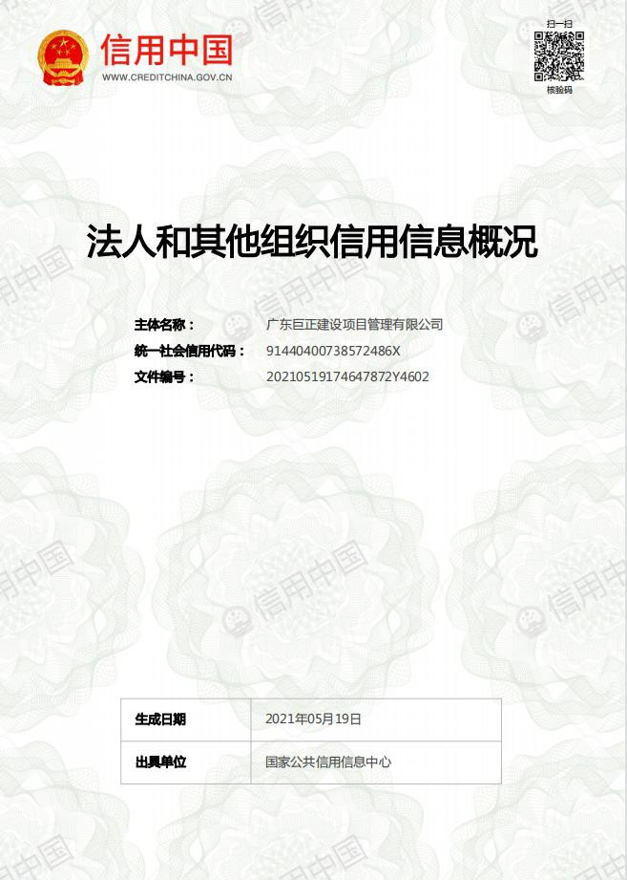

失信被执行人查询截图

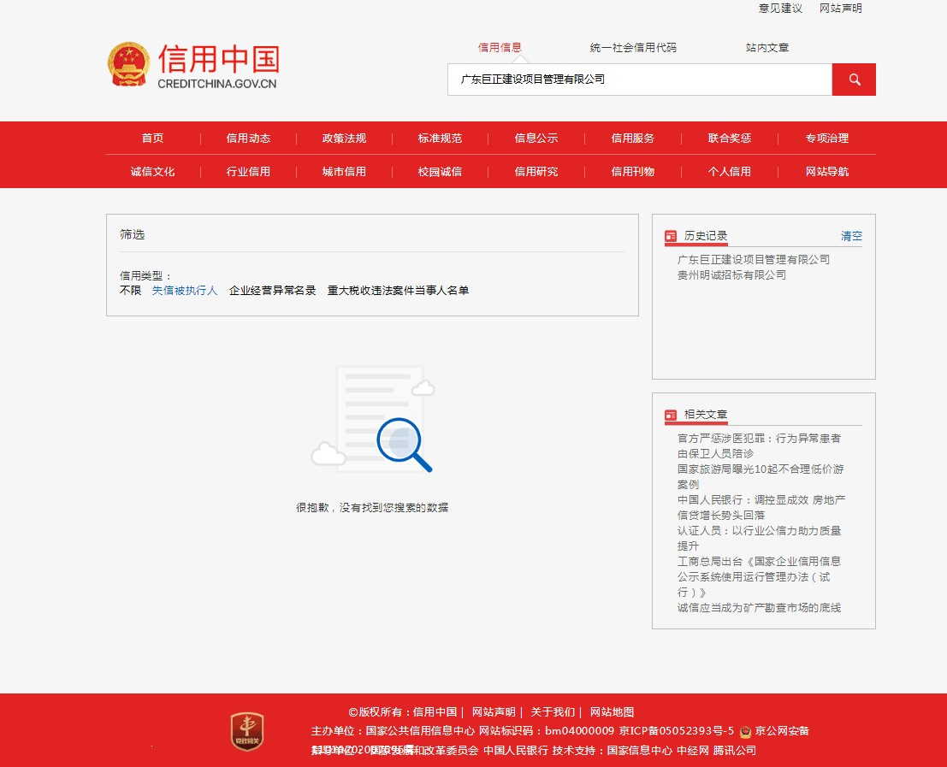

或

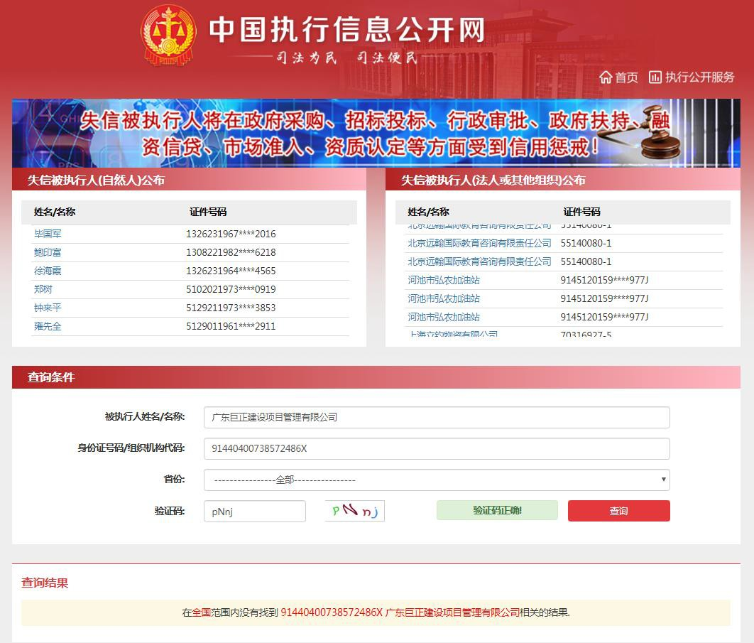

重大税收违法案件当事人名单

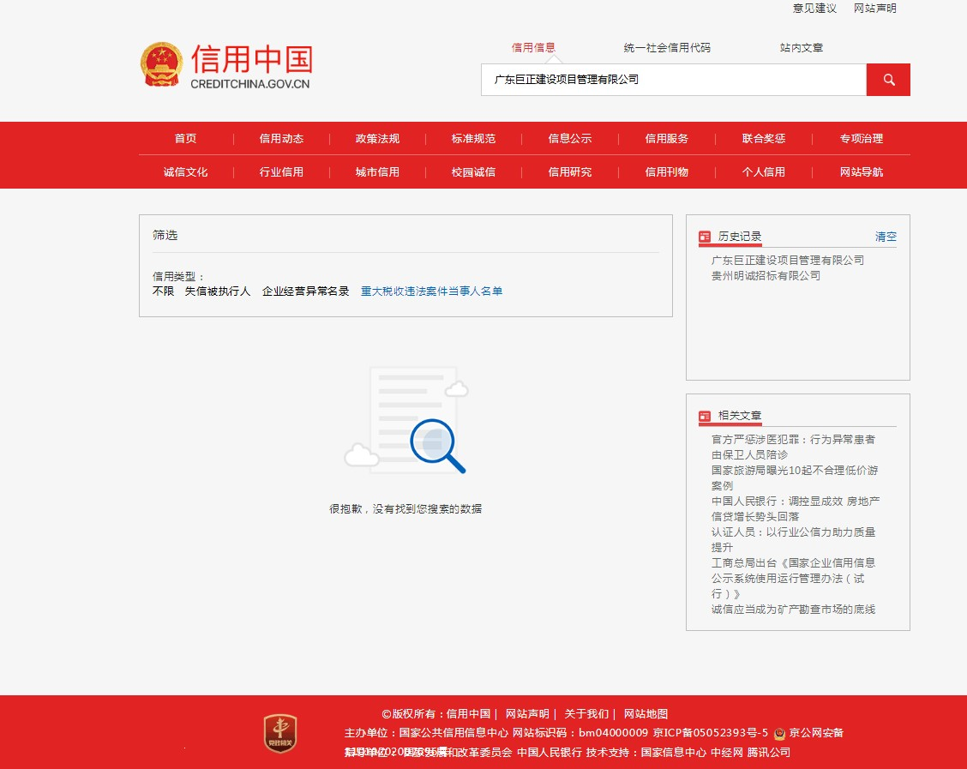

政府采购严重违法失信行为记录名单

